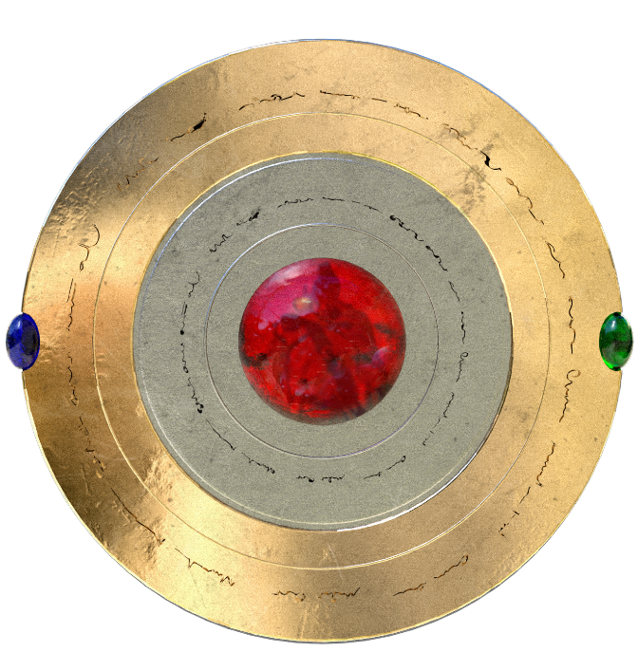

Der Weg des Assassinen – Buch 3/Die Jagd nach dem Kristall, Rezept wie im Buch:

Indonesisches Gewürzhuhn mit Reis / Achtung scharf!

Zutaten für 2 Personen:
2 | Hühnchenschlegel (Keule)
1,5 TL | Sambal Oelek)
1,5 | Knoblauchzehen (zerkleinert)
1,5 TL | zerstoßenen schwarze Pfefferkörner (im Mörser)
2 EL+ 6 EL | Sojasoße
2 TL | Brauner Zucker
1 TL gehäuft | Kurkuma
1 EL | Limettensaft
2 Stück | Butter (Größe wie ein EL gehäuft)
2 | Salatblätter klein geschnitten
Reis | Für 2 Personen abkochen (z.B. Basmati, ca. 1 Kaffeetasse))
1 St. | Salatgurke
Plus 2 EL | Erdnüsse zerkleinert
3 El | Fishsoße

Arbeitszeit: 50 min., Vorbereitung 30 min. Marinieren 1-2 Zubereitung: mittelschwer
1.
Den Backofen vorheizen (180 Grad). Die Hühnchenteile auf den Rost legen und eine Auffangpfanne für Fett darunter stellen. 30 min. im Ofen lassen bei 180 Grad.
2.
Jetzt die Marinade herstellen: Knoblauch kleinschneiden. Pfeffer im Mörser zerstossen, . Alles zu zusammen mit den 2 Sojasauce (2 EL), Kurkuma, dem Zucker, Sambal Oelek etwas Salz, und mit dem Limettensaft in eine kleine Schale geben und vermengen.
3.
Nach 30 Minuten die Hühnchenteile mit der Würzmischung bestreichen, je ein Butterstück oben auflegen und weitere 30 min. in den Ofen bis die Teile schön braun sind. Dann sind sie fertig.
4.
Parallel dazu den Reis machen. Basmati Reis in einen Topf mit Wasser, so das der reis etwas mehr als bedeckt ist. Kurz aufkochen und dann ca. 25 Minuten bei 3 Kochen lassen. Probieren ob bissfest, dann abgießen.
5.
Soße herstellen: 6 EL Sojasoße plus 3 EL Fish Soße, plus 6 El Wasser), vermengen.

6.
Wenn die Hühnchenteile und der Reis fertig sind, auf einen Teller anrichten. Reis am besten als Halbkugel, Soßenmischung über den Reis geben mit den Salatblättern, den Gurkenstücken und den Erdnüssen garnieren.

Fertig. Super asiatisch, super gut. Guten Appetit.

Exotikoption:

Wer es noch exotischer möchte. Eine Banane schälen in 2 cm dicke Scheiben schneiden. In eine Pfanne mit etwas Öl geben und kurz auf beiden Seiten anbraten. Diese dann um die Reis-Halbkugel garnieren.

